Правила пожарной безопасности при пользовании печным отоплением.

Управления по Приморскому району ГУ МЧС России по г. Санкт-Петербургу напоминает правила пожарной безопасности при пользовании печным отоплением. Чтобы избежать беды, необходимо выполнять элементарные правила пожарной безопасности:
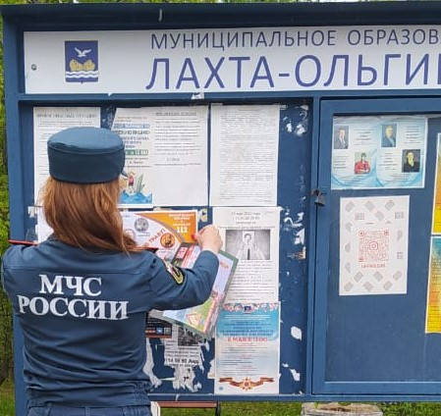
- перед началом отопительного сезона печи и дымоходы необходимо прочистить, отремонтировать и побелить, заделать трещины. Ремонт и кладку печей можно доверять только профессионалам;
- печь, дымовая труба в местах соединения с деревянными чердачными или междуэтажными перекрытиями должны иметь утолщение кирпичной кладки – разделку. Не нужно забывать и про утолщение стенок печи. Любая печь должна иметь самостоятельный фундамент и не примыкать всей плоскостью одной из стенок к деревянным конструкциям. Нужно оставлять между ними воздушный промежуток – отступку. На деревянном полу перед топкой необходимо прибить металлический (предтопочный) лист размерами не менее 50 на 70 см;
- чтобы не допускать перекала печи рекомендуется топить ее два-три раза в день и не более чем по полтора часа. Чтобы избежать образования трещин в кладке, нужно периодически прочищать дымоход от скапливающейся в нем сажи. В местах, где сгораемые и трудно сгораемые конструкции зданий (стены, перегородки, перекрытия, балки) примыкают к печам и дымоходным трубам, необходимо предусмотреть разделку из несгораемых материалов. Перед топкой печи на твердом топливе на деревянном или другом полу из горючих материалов должен быть прибит металлический предтопочный лист размером 50х70 сантиметров.
Очищать дымоходы и печи от сажи необходимо перед началом, а также в течение всего отопительного сезона не реже одного раза в три месяца.
При эксплуатации печного отопления запрещается:
– оставлять без присмотра топящиеся печи, а также поручать надзор за ними малолетним детям;
– располагать топливо, другие горючие вещества и материалы на предтопочном листе;
– применять для розжига печей бензин, керосин, дизельное топливо и другие легковоспламеняющиеся и горючие жидкости;
– топить углем, коксом и газом печи, не предназначенные для этих видов топлива;
– перекаливать печи.
Помните: при правильной эксплуатации печи трагедии можно избежать.

Управление по Приморскому району ГУ МЧС РОССИИ по СПБ.

